ЗАДАНИЕ ОП07. Технологическое оборудование 22/10-2024
Группа ТМ-1021
Тема: Тема: Ультразвуковые станки
1.Изучить § 3 стр. 246 Учебник Чернов Н.Н. Металлорежущие станки
2. Изучить рис.276 .
3. Написать конспект с указанием сущности процесса, назначением станка.
4. Ответить на вопросы: 1) что означают позиции 1-7, 2) В чем сущность процесса обработки. 2)Где применяются данные станки.
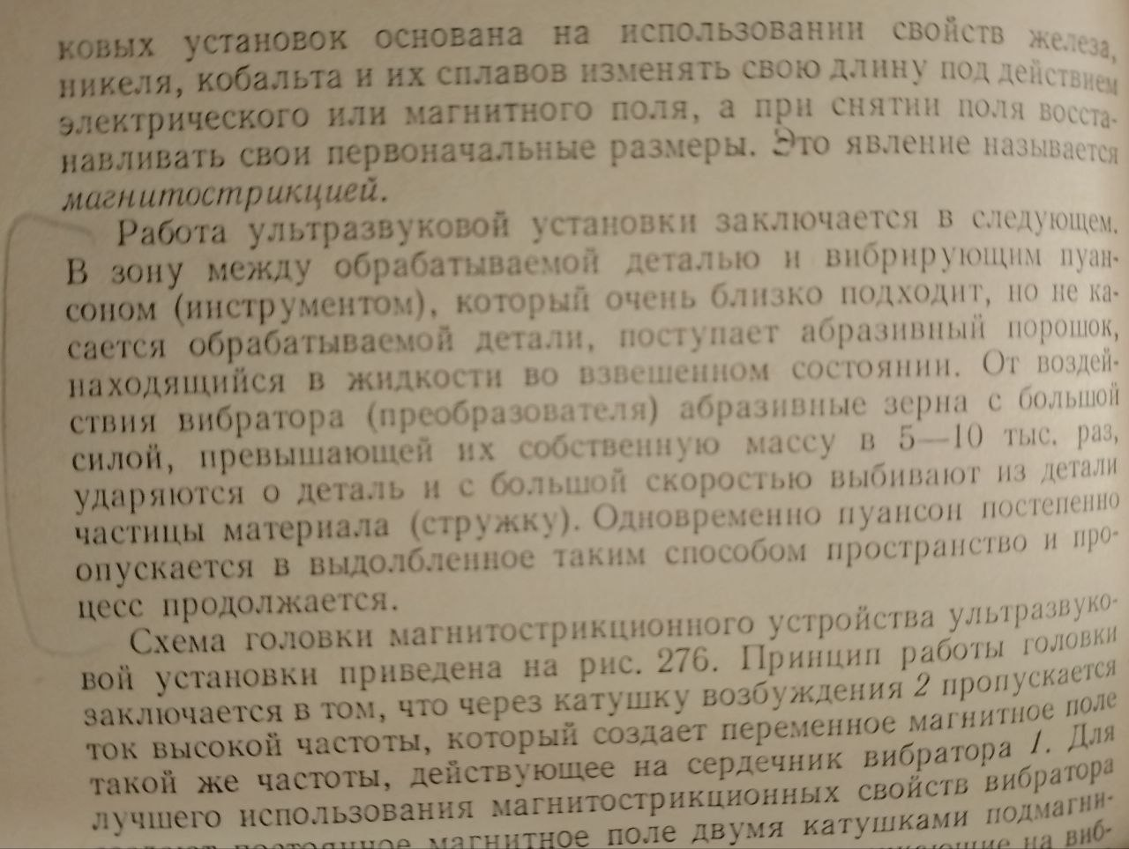
Задание выполнить в тетради, сфотографировать, прислать на почту olvas54@mail.ru

